Linux Qt AudioPlayer User Guide
S5P4418 NAVI Reference Board
Version 0.8.0

Change History
Date | Change
2 December 2016 | First release for v0.8.0

Development Environment

Build Environment
AudioPlayer은 아래의 환경에서 개발되어있다.
-. Qt Creator
-. Qt 5.7

Directory Structure
다음은 제공되는 Directory구조이다.
- Doc : User Guide Doc.
- Id3lib: Id3lib
- NxAudioPlayer: Player application Source Code.
- Package: 패키지에 필요한 icon, NxAudioPlayer.deskto 파일이 있음.

Project Start-up

Project Open
Qt Create Menu에서 “Open File or Project” 를 통하여 제공되는 NxAudioPlayer 의 Directory에 NxAudioPlayer.pro 파일을 지정하면 된다.
Qt Creator 에서UI, 코드작성을 작업하면 된다.

Project Build
- build-NxAudioPlayer 폴더를 생성한다.
- build-NxAudioPlayer 폴더로 이동해서 툴체인 경로를 지정해준다.
Ex: source /opt/poky/2.1.2/environment-setup-cortexa9hf-neon-poky-linux-gnueabi
- build-NxAudioPlayer 폴더에서 qmkae ../NxAudioPlayer 실행하면 build-NxAudioPlayer 폴더안에 make 파일이 생성된다.
- build-NxAudioPlayer 폴더에서 make 를 실행하면 실행파일이 만들어진다.
아래는 Package 방법을 나타낸다.
- NxAudioPlayer 실행파일을 Package 폴더로 복사한다.
5.1 Navi Board 에 /podo/apps/ NxAudioPlayer 폴더를 생성한다.
5.2 /podo/apps/ NxAudioPlayer 폴더에 adb push 를 사용하여 NxAudioPlayer.desktop, icon_music.png, NxAudioPlayer 3개의 파일을 복사한다.
  - Board 를 reboot 실행하면 바탕화면에 audioPlayer icon 이 생성되어 있다.

Application

NxAudioPlayer
-. Audio 파일을 재생하기 위한 Application.

Feature List
-. Albumart 의Thumbnail 기능 지원.
-. Application 실행 시 Audio 자동 재생.
-. Player 기본적인 기능 제공. (Play, Pause, Seek, Previous/Next File Play, Volume Up/Down )
-. Audio Player Engine은 Qt 에서 제공한 Engine을 사용함.

미 구현 항목
-. 없음

사용방법
-. Application 실행 후 playlist 에 원하는 곡을 더블클릭/클릭후 OK 버튼 선택하여재생.
-. 기타 각 버튼에 대한 동작은 Common한 UI Interface를 따른다.
- Player Control UI
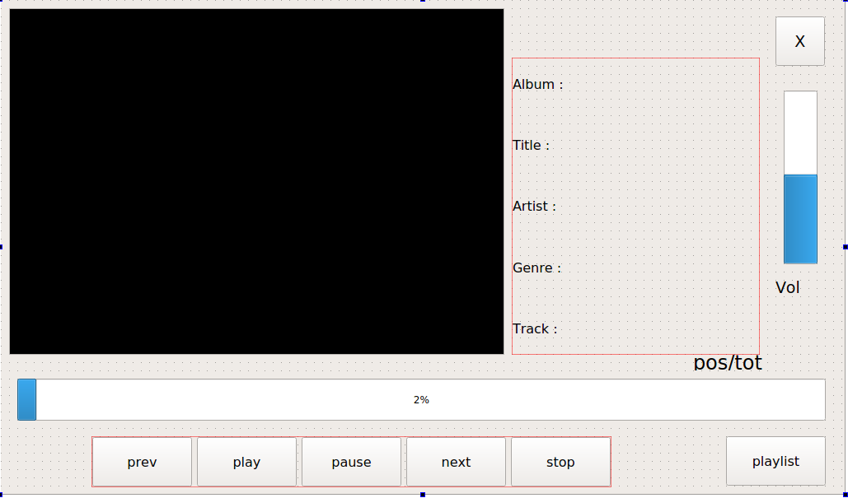

- File List UI
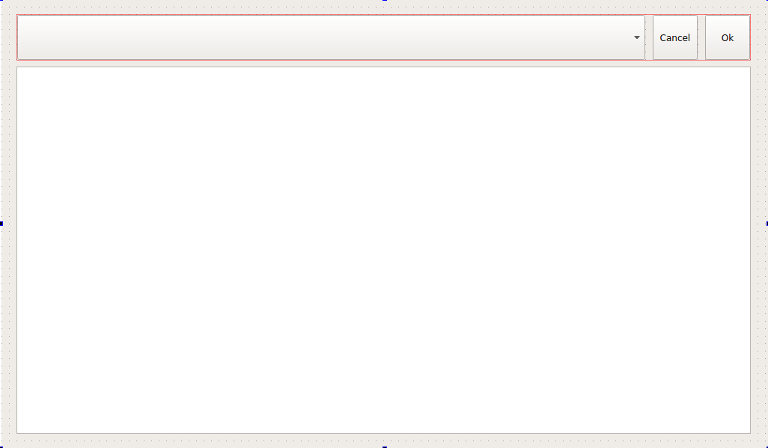

Annex A (informative)

Change history
Change history
Date | Subject/Comment | Old | New
2016-12 | First Release |  | 0.8.0

